**Membuat GMail Crisbar**

Oleh : Devita Jasmine N AS

1. Memasukan nama Email dan kata sandi yang akan dibuat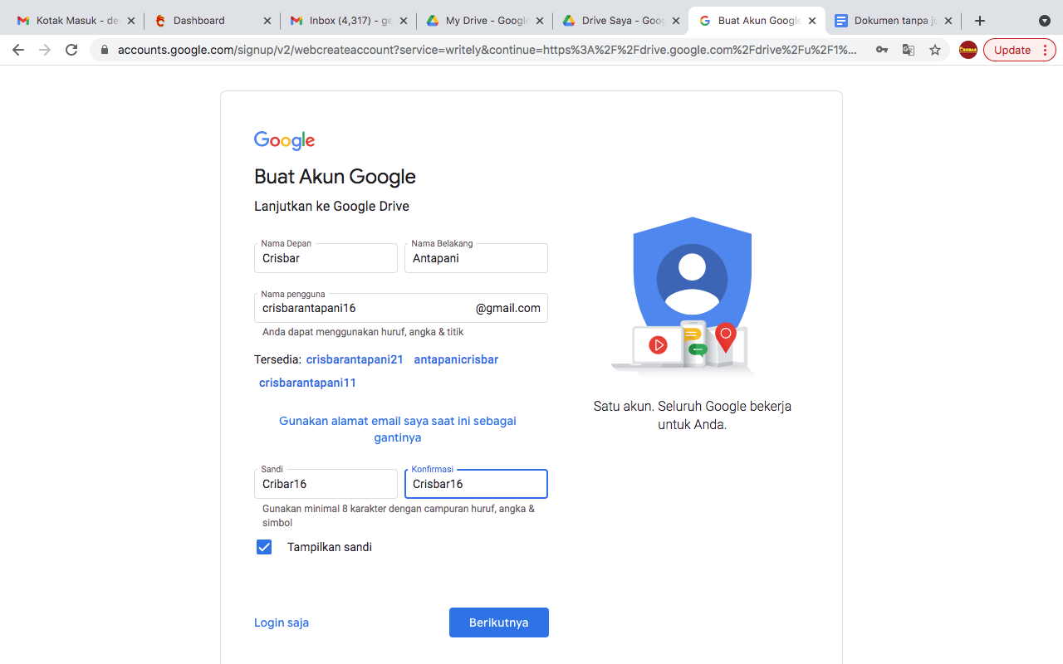
2. Selanjutnya mengisi no. telepon dan data yang diperintahkan

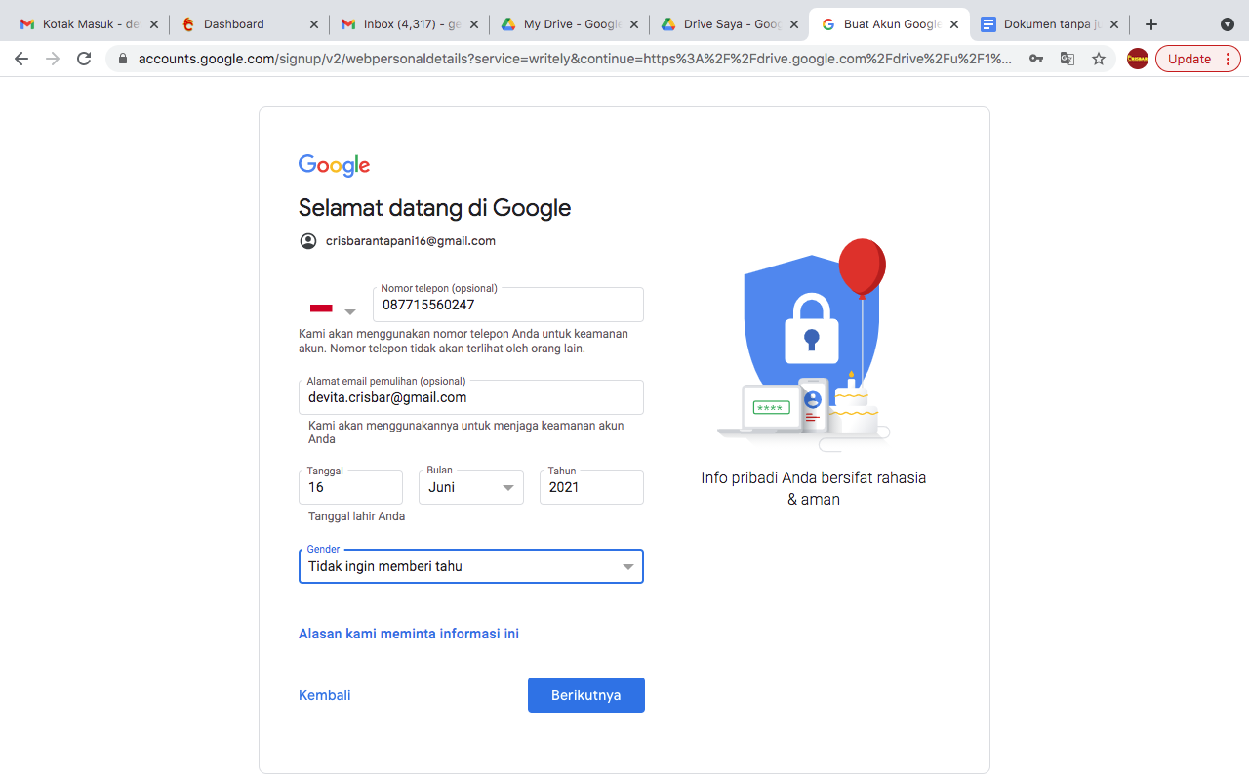

1. Mengkonfirmasi no verivikasi yang diberikan melalui pesan yang dikirim

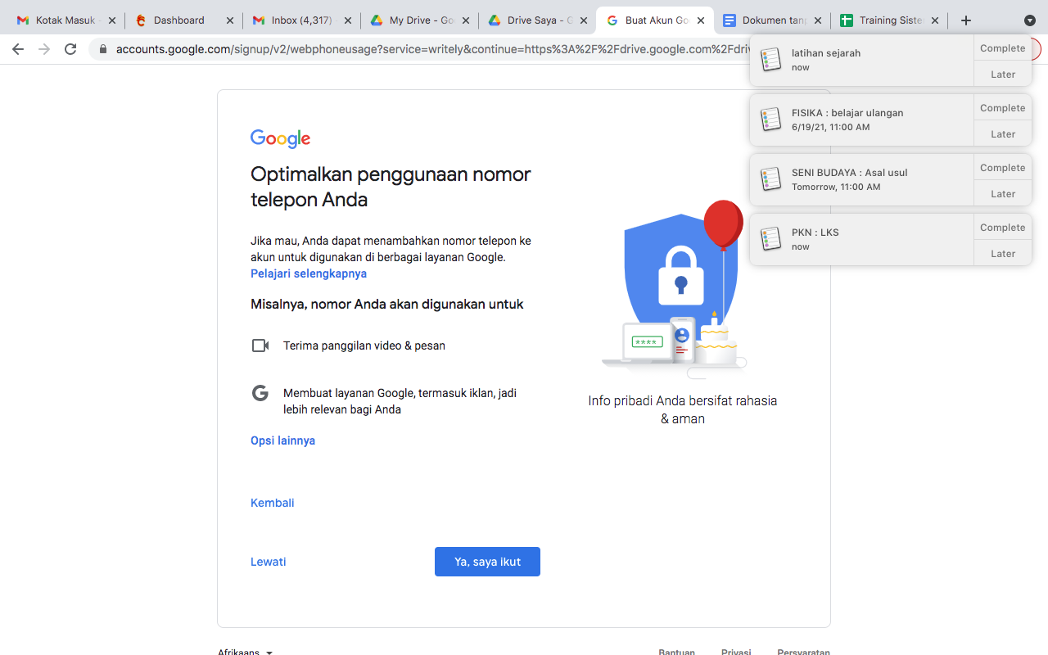

1. Setelah penginputan data selesai maka buatlah profil perusahaan hingga skemanya terselesaikan

